I. Cài Python
Do máy đã thường được cài sẵn python_3.10.12 nên cần kiểm tra python trước khi cài đặt
python3 –version
Cần hạ phiên bản xuống 3.9
sudo apt install software-properties-common -y
sudo add-apt-repository ppa:deadsnakes/ppa -y
sudo apt update
sudo apt install python3.9 python3.9-venv python3.9-dev -y
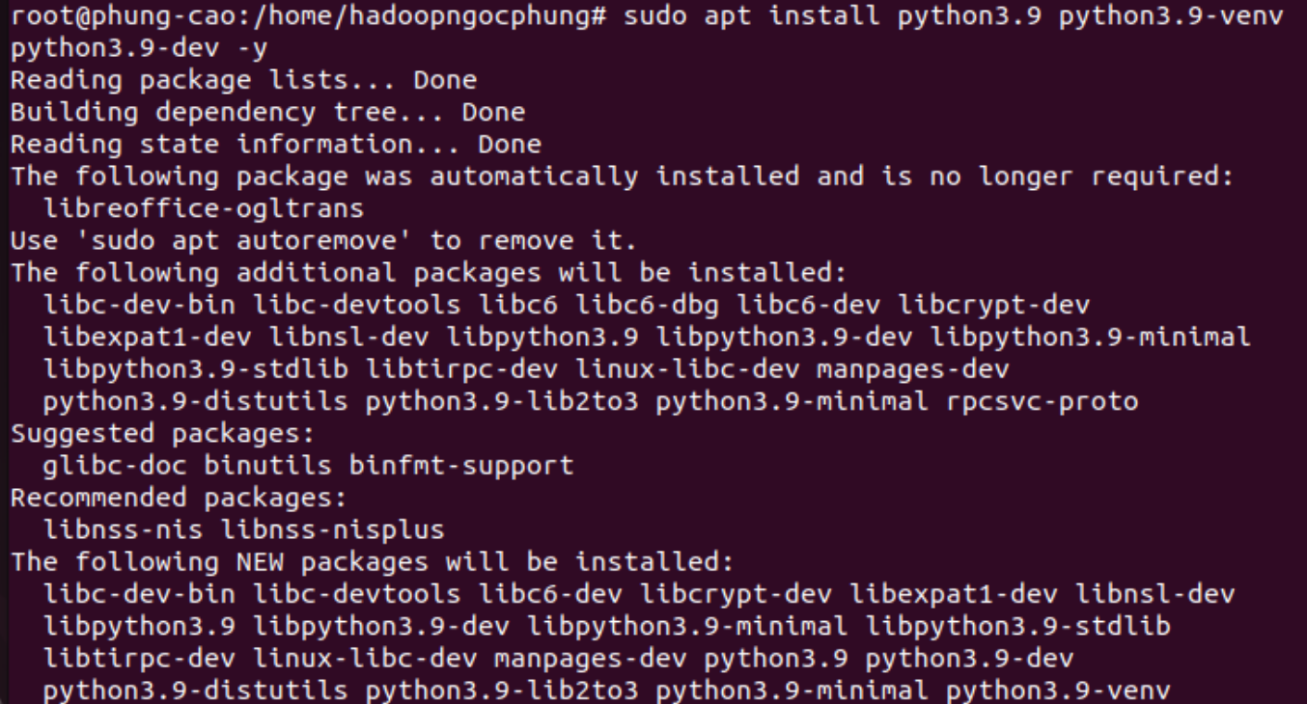

- sau khi thực hiện các bước trên sẽ cài python 3.9 về, tuy nhiên như vậy thì máy có 2 phiên bản python, cần cài mặt định cho phiên bản python 3.9 thì thực hiện các lệnh sau
sudo update-alternatives --install /usr/bin/python3 python3 /usr/bin/python3.10 1
sudo update-alternatives --install /usr/bin/python3 python3 /usr/bin/python3.9 2
python3 –version
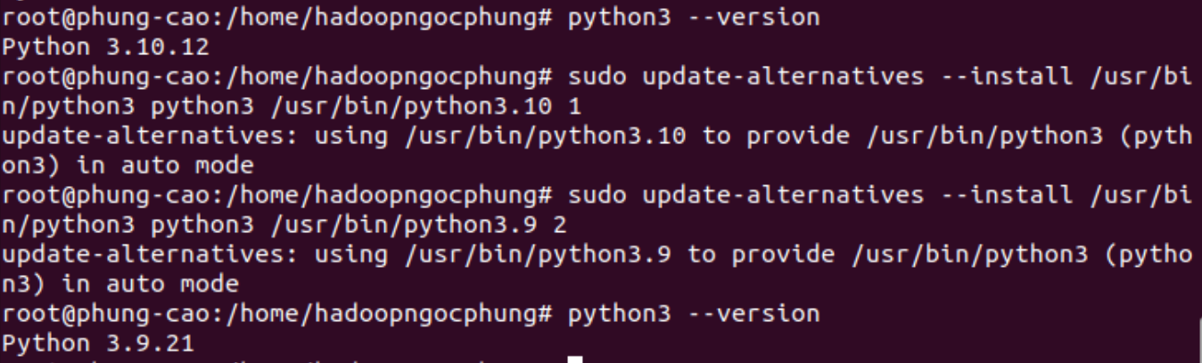
Sau khi cài đặt python 3.9 xong mặc định của máy vẫn là python 3.10 cũ, vì vậy cần kiểm tra các phiên bản python đang có trong máy
ls /usr/bin/python3*
Sử dụng update-alternatives để thiết lập Python 3.9 là mặc định
sudo update-alternatives --install /usr/bin/python3 python3 /usr/bin/python3.9 1
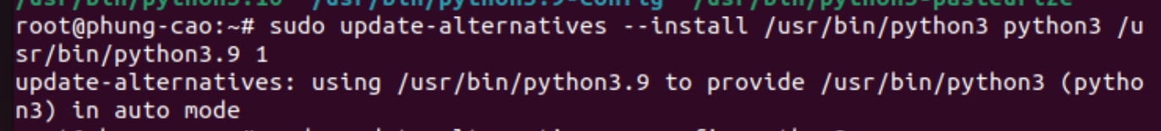
Khi chạy lệnh này, ta sẽ thấy một danh sách các phiên bản Python có sẵn
sudo update-alternatives --config python3
Kiểm tra lại phiên bản python trong máy
python3 –version
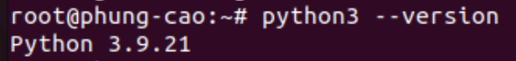

Cài pip cho python
wget https://bootstrap.pypa.io/get-pip.py
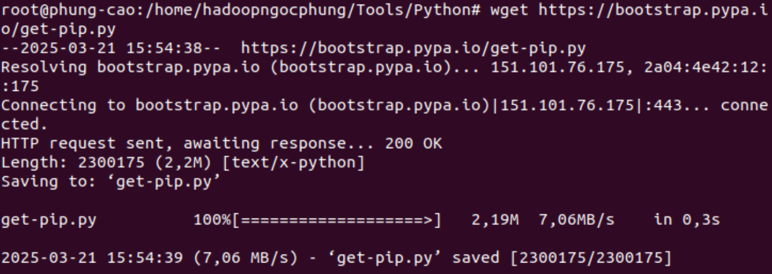
python3.9 get-pip.py
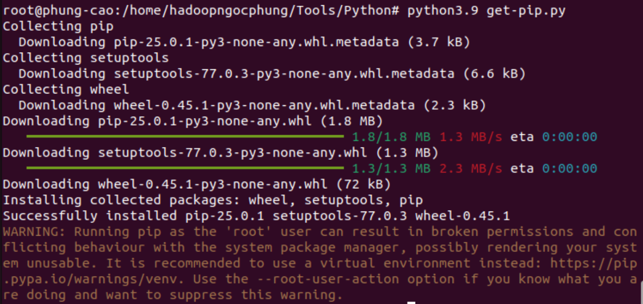
pip3 --version

II. Cài đặt Riak
wget https://files.tiot.jp/riak/kv/3.2/3.2.4/ubuntu/jammy64/riak_3.2.4-OTP25_amd64.deb
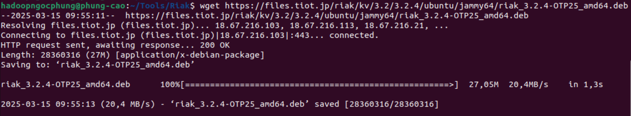
su root
dpkg -i riak_3.2.4-OTP25_amd64.deb
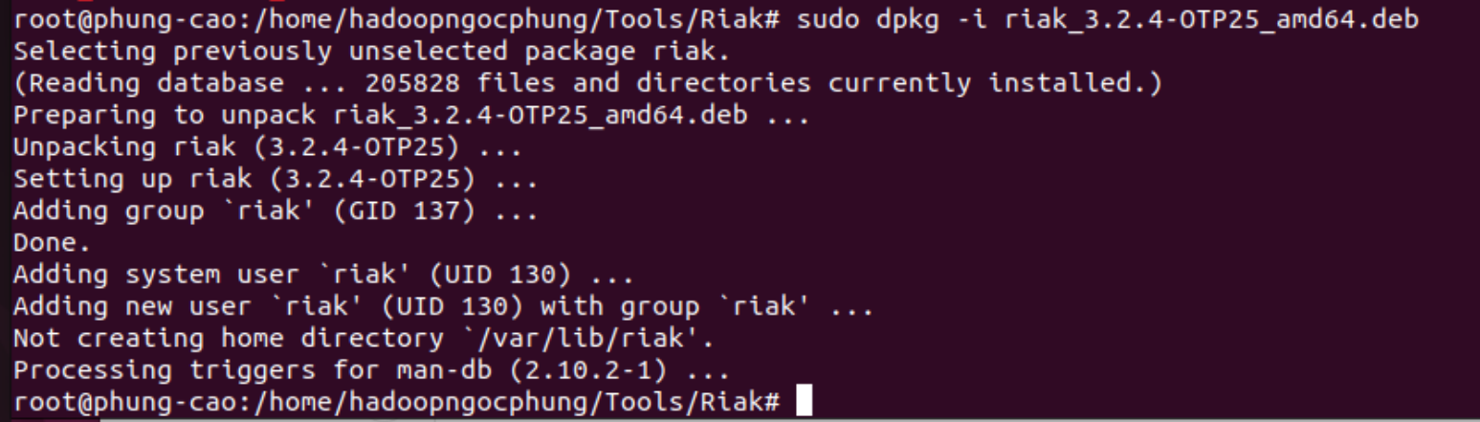
Kiểm tra
riak daemon
riak ping
riak admin test
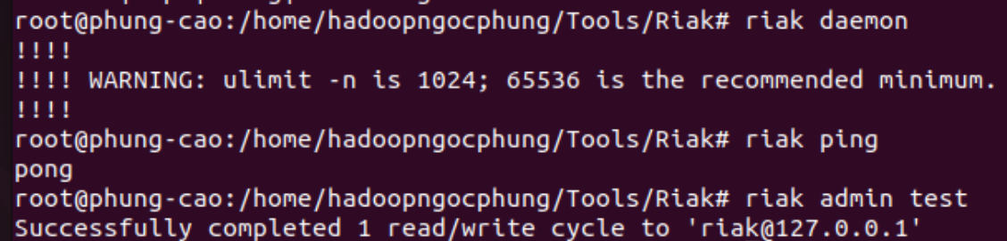

- cài đặt thư viện cho riak
pip3 install riak
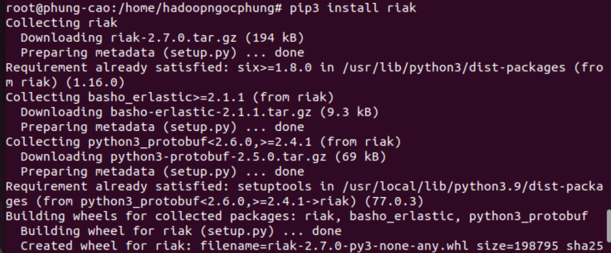
Sửa thư viện riak trong python3.9
nano /usr/local/lib/python3.9/dist-packages/riak/codecs/__init__.py
Sau đó sửa nội dung file
Tìm nội dung verbose=false và xóa nó đi
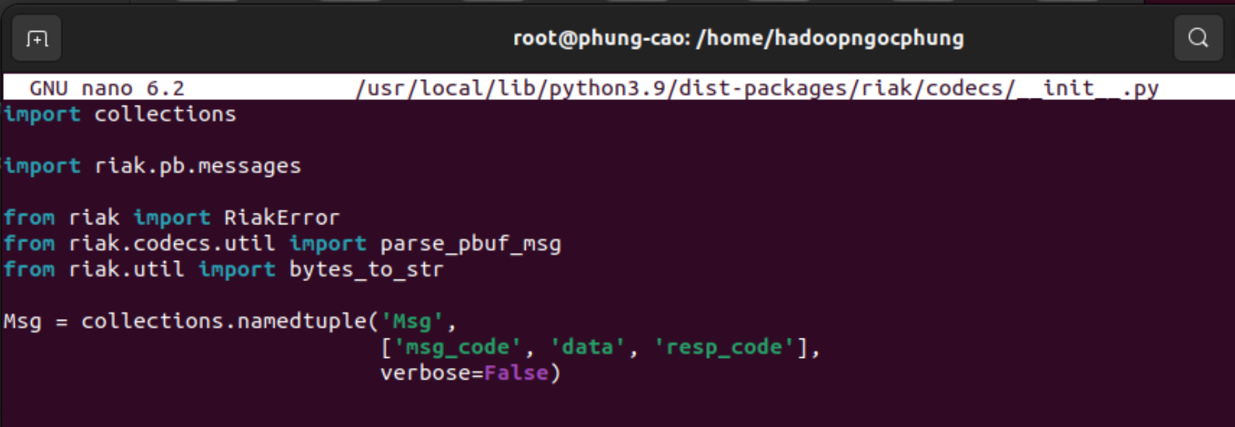
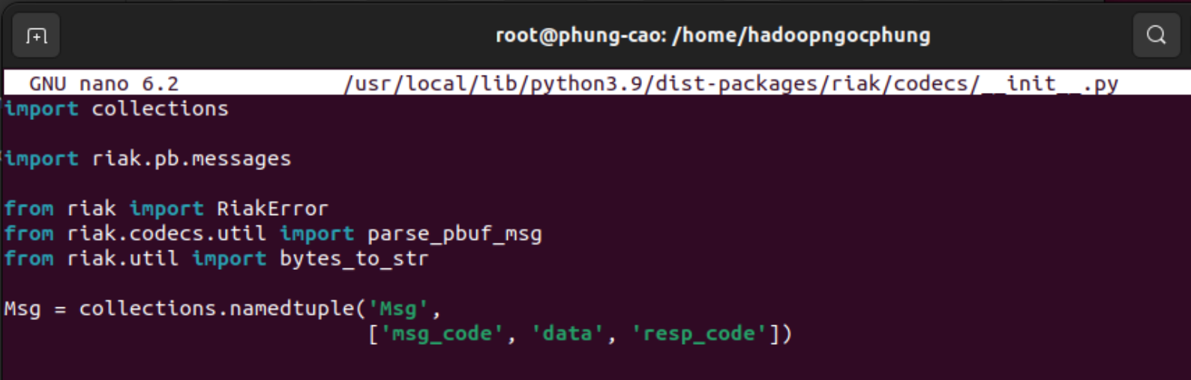

II. Test Riak
nano riak_test.py
Đoạn mã sau kết nối đến Riak thông qua RiakClient, kiểm tra xem Riak có đang chạy và kết nối thành công hay không. Sau đó, nó tạo một bucket mới trong Riak và thêm một đối tượng với dữ liệu vào bucket đó. Sau khi lưu trữ dữ liệu, mã tiếp tục lấy lại đối tượng bằng cách sử dụng key và in ra dữ liệu đã được lưu trữ. Mã này thực hiện các thao tác cơ bản của Riak: kết nối, tạo bucket, thêm, và lấy dữ liệu.
import riak
# Kết nối đến Riak
client = RiakClient(pb_port=8087, protocol='pbc') # Thay đổi cổng nếu cần thiết
# Kiểm tra kết nối với Riak
if client.ping():
print("Riak is running and connected!")
else:
print("Failed to connect to Riak.")

# Tạo bucket (bảng dữ liệu) trong Riak
bucket = client.bucket('ngocphung_21110276_bucket')

# Thêm dữ liệu vào Riak
obj = bucket.new('ngocphung_21110276_key', data='Hello, ngocphung_21110276!')
obj.store()

# Lấy dữ liệu từ Riak
fetched_obj = bucket.get('ngocphung_21110276_key')
print("Fetched data:", fetched_obj.data)
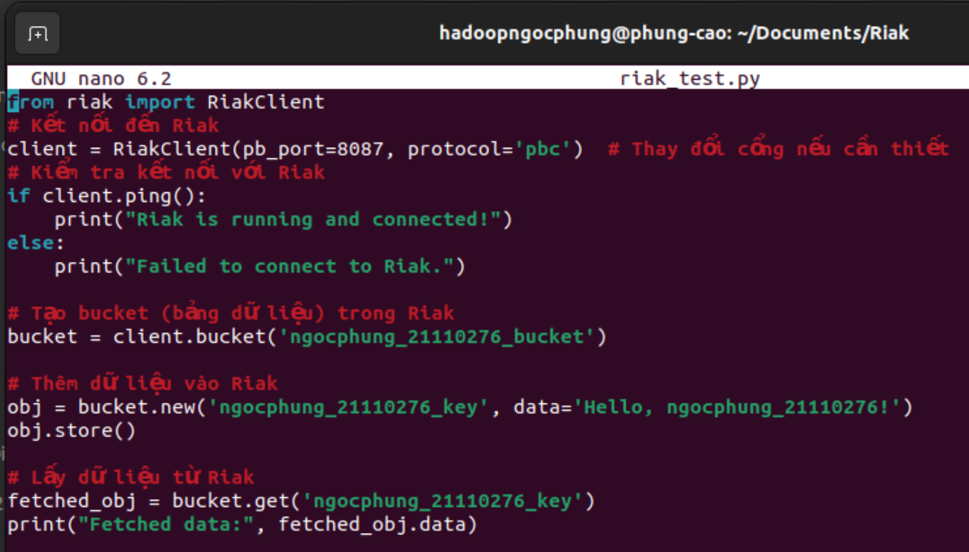
Kết quả

